Autoevaluación 5° Básico Semana 6 (del 04 al 08 de Mayo)
Nota
Historia, geografía y ciencias sociales
Nombre:
Curso: 5°A – B – C - D Fecha :
OA9:Caracterizar las grandes zonas de Chile y sus paisajes (Norte Grande, Norte Chico, Zona Central, Zona Sur y Zona Austral) considerando ubicación, clima (temperatura y precipitaciones), relieve, hidrografía, población y recursos naturales, entre otros.

Instrucciones.- Lee de manera comprensiva cada una de las preguntas y selecciona solo una alternativa como correcta.

- En nuestro país distinguimos cinco grandes zonas naturales, las que se ubican de la siguiente manera desde Norte a Sur:
- Zona Austral, Zona Sur, Zona Central, Norte Chico, Norte Grande.
- Norte Chico, Norte Grande, Zona Central, Zona Austral, Zona Sur.
- Norte Grande, Norte Chico, Zona Central, Zona Sur, Zona Austral.
- Norte Grande, Norte Chico, Zona Central, Zona Austral, Zona Sur.

- En Chile reconocemos cuatro macroformas, cuyos rasgos generales son los siguientes, las que se ubican de Este a Oeste:
- Planicie Litoral, Cordillera de la Costa, Depresión Intermedia, Cordillera de los Andes.
- Cordillera de los Andes, Cordillera de la Costa, Depresión Intermedia, Planicie Litoral.
- Cordillera de los Andes, Depresión Intermedia, Cordillera de la Costa, Planicie Litoral.
- Planicie Litoral, Cordillera de los Andes, Depresión Intermedia, Cordillera de la Costa.

- ¿Cuáles son las características limítrofes de las zonas naturales de Chile?
- Se delimitan a través de regiones.
- Se delimitan a través de sus climas.
- Se delimitan a través de sus Depresiones Intermedias.
- Se delimitan a través de ríos importantes.

- Observa la imagen
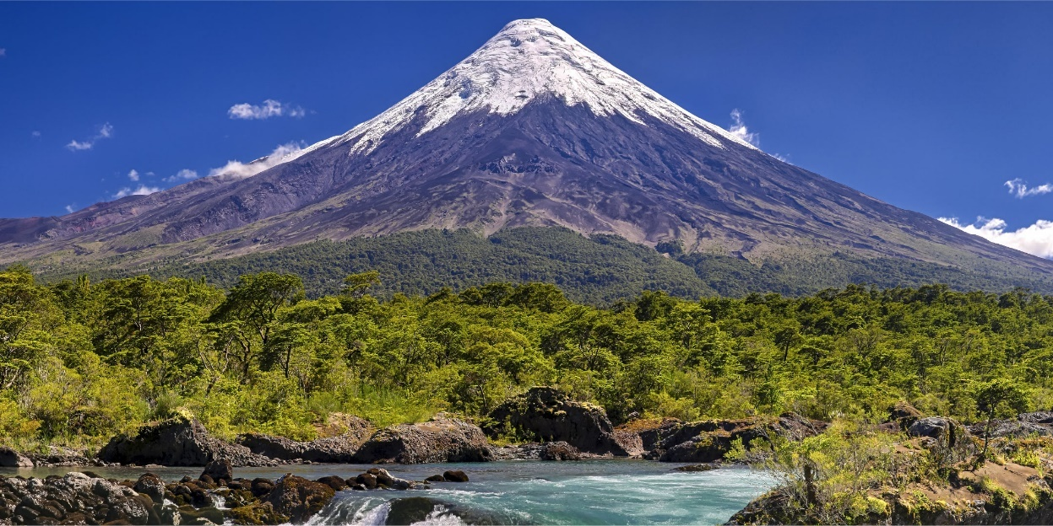

¿A qué Zona natural de nuestro país corresponde este paisaje natural?
- Zona Central de Chile.
- Zona Austral de Chile.
- Zona Sur de Chile.
- Zona Norte Grande de Chile.

- Corresponden a macroformas presentes en el relieve chileno:
- Lagos, Depresión Intermedia y Ríos.
- Cordillera de los Andes, bosques, lagos.
- Volcanes, playas, desiertos.
- Cordillera de la Costa, valles, Cordillera de los Andes.

- La Zona Central se ubica entre:
- Norte Grande, Zona Sur.
- Norte Chico, Zona Sur.
- Norte Grande, Zona Austral.
- Zona Sur, Zona Austral.

- ¿Cuál de las siguientes afirmaciones en relación a la Zona Sur es FALSA?
- Posee un clima caracterizado por la escasez de lluvias.
- Posee grandes lagos y volcanes.
- Existe una gran vegetación.
- Comprende las ciudades de Temuco, Valdivia y Puerto Montt.

- Observa la imagen
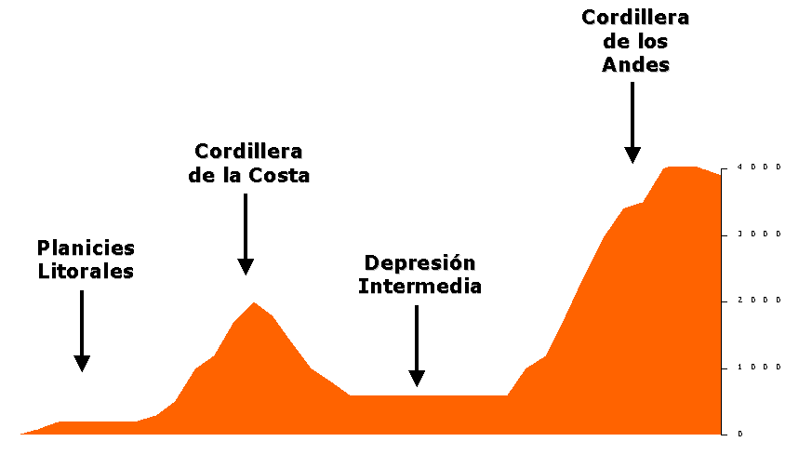

¿A qué Zona natural de nuestro país corresponde esta macroforma?
- Zona Norte Grande.
- Zona Central.
- Zona Sur.
- Zona Austral.

- De acuerdo a las características de la Cordillera de los Andes, cuál de las siguientes afirmaciones NO corresponde a esta:
- Se ubica mirando hacia la Costa (playa).
- Se presenta a lo largo del territorio nacional.
- Corresponde a un relieve montañoso.
- Presenta las mayores altitudes.

- ¿En qué macroforma de la Zona Central se encuentran las cuencas de Santiago y Rancagua?
- Depresión Intermedia
- Planicie Litoral.
- Cordillera de los Andes.
- Cordillera de la Costa.

- ¿En qué dirección son conducidas las aguas de los ríos que recorren nuestro país?
- Son conducidos de Norte a Sur.
- Son conducidos de Mar a Cordillera.
- Son conducidos de Oeste a Este.
- Son conducidos de Este a Oeste.

- Las regiones de Los Lagos, Los Ríos y La Araucanía, se ubican en la siguiente zona natural de Chile.
- Zona Central.
- Zona Sur.
- Norte Grande.
- Zona Austral.

- La Zona Central de Chile se caracteriza por:
- Por la mayor concentración de habitantes.
- Por sus puertos pesqueros.
- Por su gran cantidad de servicios y fábricas.

- I – III
- II – III
- Sólo I
- I – II – III

